COMUNICADO DE PRENSA
Würth Elektronik amplía la familia de productos de los inductores cerámicos SMD: WE-KI
Alta calidad, alta corriente nominal, amplia selección
Waldenburg (Alemania), 20 de enero de 2021 – Würth Elektronik ha añadido a la familia de productos WE-KI otras variantes de inductores cerámicos en los factores de forma 0603 y 0805. La gama cuenta ahora con más de 300 modelos en cuatro tamaños de 0402 a 1008, opcionalmente con una tolerancia de ±2 y ±5 por ciento. Los nuevos modelos permiten ampliar el rango de valores de inductancia disponibles de 1 a 1800 nH.
Los inductores cerámicos con encapsulado SMD están diseñados especialmente para aplicaciones de alta frecuencia. Así, por ejemplo, una variante del WE-KI suele utilizarse en el ámbito de las telecomunicaciones y en el ajuste de antenas. Würth Elektronik ofrece en este caso como servicio adicional un servicio de sintonización de antenas para que los diseñadores puedan optimizar de forma fiable la eficiencia y el alcance.
En comparación con otras tecnologías como los inductores cerámicos multicapa o los inductores de película fina, los WE-KI ofrecen un factor Q muy alto y corrientes nominales muy altas. WE-KI se caracteriza por su elevada estabilidad térmica y está especificado para todo el rango de temperaturas de -40 a +125 ºC. La frecuencia de auto-resonancia llega hasta 12,5 GHz. Para facilitar la selección en el diseño, Würth Elektronik proporciona para todas las variantes modelos de Spice (LT Spice y PSpice) para la simulación.
Se ofrecen kits de diseño para WE-KI, es decir, un muestrario con el que los diseñadores pueden tener siempre a mano inductores de diferentes valores. Würth Elektronik repone gratuitamente estos "expositores". También se facilitan muestras individuales. Todos los productos de la serie de inductores están disponibles en stock sin pedido mínimo.

Imágenes disponibles
Las siguientes imágenes se encuentran disponibles para impresión y descarga en: http://www.htcm.de/kk/wuerth

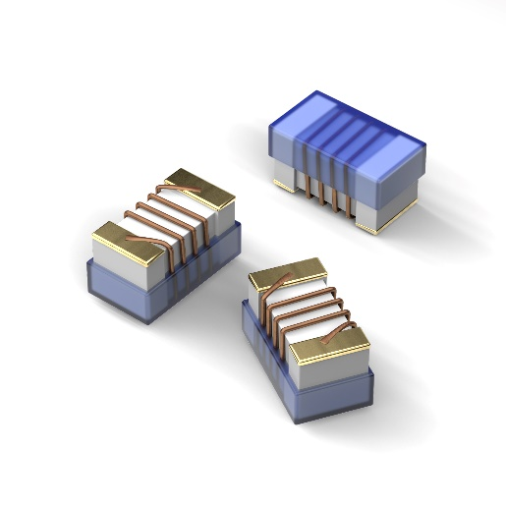
Fuente de la imagen: Würth Elektronik
Inductores cerámicos con encapsulado SMD WE-KI en los factores de forma 0603 y 0805

Acerca del Grupo Würth Elektronik eiSos
El Grupo Würth Elektronik eiSos es un fabricante de componentes electrónicos y electromecánicos para la industria electrónica y facilitador tecnológico para soluciones electrónicas orientadas al futuro. Würth Elektronik eiSos es uno de los mayores fabricantes europeos de componentes pasivos y opera en 50 países. Sus plantas de producción en Europa, Asia y América del Norte suministran productos a un creciente número de clientes en todo el mundo.
La gama de productos incluye componentes de CEM, inductores, transformadores, componentes de RF, varistores, condensadores, resistencias, cuarzos, osciladores, módulos de potencia, transferencia de potencia inalámbrica, LED, sensores, conectores, elementos para fuentes de alimentación, interruptores, pulsadores, tecnología de conexión, portafusibles, así como soluciones para la transmisión inalámbrica de datos.
La orientación de servicio única de la empresa se caracteriza por la disponibilidad de todos los componentes del catálogo desde el almacén sin una cantidad mínima de pedido, muestras gratuitas y un amplio apoyo por parte del personal técnico de ventas y herramientas de selección.
Gracias a la asociación tecnológica con el equipo de fórmula E Audi Sport ABT Schaeffler y el apoyo en la competición Formula Student, la empresa muestra su fuerza innovadora en el segmento de la eMobility (www.we-speed-up-the-future.com).
Würth Elektronik forma parte del Grupo Würth, líder del mercado mundial de la tecnología de montaje y fijación. La empresa emplea a 7300 trabajadores y generó una facturación de 822 millones de euros en 2019.

Würth Elektronik: more than you expect!
Más información en www.we-online.com

Más información:  Würth Elektronik eiSos GmbH & Co. KG  Sarah Hurst  Max-Eyth-Strasse 1  74638 Waldenburg  Alemania  Tel.: +49 7942 945-5186  Correo electrónico:  sarah.hurst@we-online.de  www.we-online.de | Contacto para la prensa:  HighTech communications GmbH  Brigitte Basilio  Brunhamstrasse 21  80339 München  Alemania  Tel.: +49 89 500778-20  Fax: +49 89 500778-77  Correo electrónico: b.basilio@htcm.de  www.htcm.de

